1250080198 Huỳnh Xuân Tình 12_ĐH_CNTT_4
MỤC LỤC
Bài 1: Tạo lược đồ CSDL trên và nhập dữ liệu bằng câu lệnh SQL 3
TAO BANG 3
NHAP DU LIEU MAU 8
1. Kết thúc câu lệnh bằng dấu ; 17
2. Lệnh hiển thị user hiện hành: Show user; 17
3. Lệnh hiển thị các tables của một user: select table_name from all_tables where 17
4. Lệnh hiển thị cấu trúc của một table: desc table_name; 18
5. Tham khảo thêm bảng các lệnh thường dùng trong SQL Plus 18
BÀI 2: Thi hành câu lệnh truy vấn dữ liệu 19
1. Tạo câu truy vấn thể hiện tên, mã khách hàng. Tên các cột là Tên khách hàng, Mã khách 19
2. Hiển thị họ, tên và mã phòng của nhân viên trong phòng 10, 50 và sắp theo thứ tự của tên. 19
3. Hiển thị tất cả những nhân viên có tên chứa chữ “S”. 20
4. Hiển thị tên truy nhập và ngày bắt đầu làm việc của nhân viên trong khoảng thời gian từ 20
5. Viết câu truy vấn hiển thị tên và mức lương của tất cả các nhân viên nhận lương từ 1000 21
6. Lập danh sách tên và mức lương của những nhân viên ở phòng 31, 42, 50 nhận mức lương 21
7. Hiển thị tên và ngày bắt đầu làm việc của mỗi nhân viên được thuê trong năm 1991. 22
8. Hiển thị họ tên của tất cả các nhân viên không phải là người quản lý. 22
9. Hiện thị theo thứ tự abc tất cả những sản phẩm có tên bắt đầu với từ Pro. 23
10. Hiển thị tên sản phẩm và mô tả ngắn gọn (SHORT_DESC) của sản phẩm với những sản 24
11. Hiển thị tất cả những SHORT_DESC. 24
12. Hiển thị tên nhân viên và chức vụ trong ngoặc đơn “( )” của tất cả các nhân viên. Ví dụ: 25
BÀI 3: Các loại hàm trong SQL 26
1. Hiển thị mã nhân viên, tên và mức lương được tăng thêm 15%. 26
2. Hiển thị tên của mỗi nhân viên, ngày tuyển dụng và ngày xem xét tăng lương. Ngày 26
3. Hiển thị tên sản phẩm của tất cả các sản phẩm có chữ “ski”. 27
4. Với mỗi nhân viên, hãy tính số tháng thâm niên của nhân viên. Sắp xếp kết quả tăng 28
5. Cho biết có bao nhiêu người quản lý. 29
6. Hiển thị mức cao nhất và mức thấp nhất của đơn hàng trong bảng S_ORD. Đặt tên 29
BÀI 4: Phép kết 31
1. Hiển thị tên sản phẩm, mã sản phẩm và số lượng từng sản phẩm trong đơn đặt hàng 31
2. Hiển thị mã khách hàng và mã đơn đặt hàng của tất cả khách hàng, kể cả những 31
3. Hiển thị mã khách hàng, mã sản phẩm và số lượng đặt hàng của các đơn đặt hàng có 32
BÀI 5: Các hàm gom nhóm 33
1. Với từng người quản lý, cho biết mã người quản lý và số nhân viên mà họ quản lý. 33
2. Hiển thị những người quản lý 20 nhân viên trở lên. 33
3. Cho biết mã vùng, tên vùng và số phòng ban trực thuộc trong mỗi vùng. 33
4. Hiển thị tên khách hàng và số lượng đơn đặt hàng của mỗi khách hàng. 34
5. Cho biết khách hàng có số đơn đặt hàng nhiều nhất. 34
6. Cho biết khách hàng có tổng tiền mua hàng lớn nhất. 35
BÀI 5: Truy vấn con và các dạng khác 37
1. Hiển thị họ, tên và ngày tuyển dụng của tất cả các nhân viên cùng phòng với Lan 37
2. Hiển thị mã nhân viên, họ, tên và mã truy cập của tất cả các nhân viên có mức lương 37
3. Hiển thị mã nhân viên, họ và tên của tất cả các nhân viên có mức lương trên mức 37
4. Hiển thị những khách hàng chưa bao giờ đặt hàng. 38

BÀI THỰC HÀNH ORACLE BUỔI 1

Bài 1: Tạo lược đồ CSDL trên và nhập dữ liệu bằng câu lệnh SQL

TAO BANG
CREATE TABLE s_region (
id NUMBER(7) CONSTRAINT pk_s_region PRIMARY KEY,
name VARCHAR2(50) NOT NULL
);

CREATE TABLE s_warehouse (
id NUMBER(7) CONSTRAINT pk_s_warehouse PRIMARY KEY,
region_id NUMBER(7) NOT NULL,
address VARCHAR2(120),
city VARCHAR2(60),
state VARCHAR2(60),
country VARCHAR2(60),
zip_code VARCHAR2(12),
phone VARCHAR2(30),
manager_id NUMBER(7),
CONSTRAINT fk_s_warehouse_region FOREIGN KEY (region_id) REFERENCES s_region(id)
);

CREATE TABLE s_title (
title VARCHAR2(50) CONSTRAINT pk_s_title PRIMARY KEY
);

CREATE TABLE s_dept (
id NUMBER(7) CONSTRAINT pk_s_dept PRIMARY KEY,
name VARCHAR2(60) NOT NULL,
region_id NUMBER(7) NOT NULL,
CONSTRAINT fk_s_dept_region FOREIGN KEY (region_id) REFERENCES s_region(id)
);

CREATE TABLE s_emp (
id NUMBER(7) CONSTRAINT pk_s_emp PRIMARY KEY,
last_name VARCHAR2(30) NOT NULL,
first_name VARCHAR2(30) NOT NULL,
userid VARCHAR2(20) NOT NULL,
start_date DATE NOT NULL,
comments VARCHAR2(200),
manager_id NUMBER(7),
title VARCHAR2(50),
dept_id NUMBER(7),
salary NUMBER(11,2),
commission_pct NUMBER(5,2),
CONSTRAINT uq_s_emp_userid UNIQUE (userid),
CONSTRAINT fk_s_emp_manager FOREIGN KEY (manager_id) REFERENCES s_emp(id),
CONSTRAINT fk_s_emp_title FOREIGN KEY (title) REFERENCES s_title(title),
CONSTRAINT fk_s_emp_dept FOREIGN KEY (dept_id) REFERENCES s_dept(id)
);

ALTER TABLE s_warehouse
ADD CONSTRAINT fk_s_warehouse_manager FOREIGN KEY (manager_id) REFERENCES s_emp(id);

CREATE TABLE s_customer (
id NUMBER(7) CONSTRAINT pk_s_customer PRIMARY KEY,
name VARCHAR2(100) NOT NULL,
phone VARCHAR2(30),
address VARCHAR2(120),
city VARCHAR2(60),
state VARCHAR2(60),
country VARCHAR2(60),
zip_code VARCHAR2(12),
credit_rating VARCHAR2(20),
sales_rep_id NUMBER(7),
region_id NUMBER(7),
comments VARCHAR2(200),
CONSTRAINT fk_s_customer_salesrep FOREIGN KEY (sales_rep_id) REFERENCES s_emp(id),
CONSTRAINT fk_s_customer_region FOREIGN KEY (region_id) REFERENCES s_region(id)
);

CREATE TABLE s_image (
id NUMBER(7) CONSTRAINT pk_s_image PRIMARY KEY,
format VARCHAR2(20),
use_filename CHAR(1) CHECK (use_filename IN ('Y','N')),
filename VARCHAR2(255),
image BLOB
);

CREATE TABLE s_longtext (
id NUMBER(7) CONSTRAINT pk_s_longtext PRIMARY KEY,
use_filename CHAR(1) CHECK (use_filename IN ('Y','N')),
filename VARCHAR2(255),
text CLOB
);

CREATE TABLE s_product (
id NUMBER(7) CONSTRAINT pk_s_product PRIMARY KEY,
name VARCHAR2(100) NOT NULL,
short_desc VARCHAR2(200),
longtext_id NUMBER(7),
image_id NUMBER(7),
suggested_whlsl_price NUMBER(11,2),
whlsl_units VARCHAR2(30),
CONSTRAINT fk_s_product_longtext FOREIGN KEY (longtext_id) REFERENCES s_longtext(id),
CONSTRAINT fk_s_product_image FOREIGN KEY (image_id) REFERENCES s_image(id)
);

CREATE TABLE s_ord (
id NUMBER(10) CONSTRAINT pk_s_ord PRIMARY KEY,
customer_id NUMBER(7) NOT NULL,
date_ordered DATE NOT NULL,
date_shipped DATE,
sales_rep_id NUMBER(7),
total NUMBER(11,2),
payment_type VARCHAR2(20),
order_filled CHAR(1) CHECK (order_filled IN ('Y','N')),
CONSTRAINT fk_s_ord_customer FOREIGN KEY (customer_id) REFERENCES s_customer(id),
CONSTRAINT fk_s_ord_salesrep FOREIGN KEY (sales_rep_id) REFERENCES s_emp(id)
);

CREATE TABLE s_item (
ord_id NUMBER(10) NOT NULL,
item_id NUMBER(5) NOT NULL,
product_id NUMBER(7) NOT NULL,
price NUMBER(11,2),
quantity NUMBER(9),
quantity_shipped NUMBER(9),
CONSTRAINT pk_s_item PRIMARY KEY (ord_id, item_id),
CONSTRAINT fk_s_item_ord FOREIGN KEY (ord_id) REFERENCES s_ord(id),
CONSTRAINT fk_s_item_product FOREIGN KEY (product_id) REFERENCES s_product(id)
);

CREATE TABLE s_inventory (
product_id NUMBER(7) NOT NULL,
warehouse_id NUMBER(7) NOT NULL,
amount_in_stock NUMBER(9),
reorder_point NUMBER(9),
max_in_stock NUMBER(9),
out_of_stock_explanation VARCHAR2(200),
restock_date DATE,
CONSTRAINT pk_s_inventory PRIMARY KEY (product_id, warehouse_id),
CONSTRAINT fk_s_inventory_product FOREIGN KEY (product_id) REFERENCES s_product(id),
CONSTRAINT fk_s_inventory_warehouse FOREIGN KEY (warehouse_id) REFERENCES s_warehouse(id)
);

NHAP DU LIEU MAU
INSERT INTO s_region (id, name) VALUES (1, 'North America');
INSERT INTO s_region (id, name) VALUES (2, 'Europe');
INSERT INTO s_region (id, name) VALUES (3, 'Asia Pacific');

INSERT INTO s_title (title) VALUES ('President');
INSERT INTO s_title (title) VALUES ('VP Sales');
INSERT INTO s_title (title) VALUES ('Sales Representative');
INSERT INTO s_title (title) VALUES ('Warehouse Manager');
INSERT INTO s_title (title) VALUES ('Clerk');

INSERT INTO s_dept (id, name, region_id) VALUES (10, 'Head Office', 1);
INSERT INTO s_dept (id, name, region_id) VALUES (20, 'Sales East', 1);
INSERT INTO s_dept (id, name, region_id) VALUES (30, 'Sales Europe', 2);
INSERT INTO s_dept (id, name, region_id) VALUES (40, 'Sales APAC', 3);
INSERT INTO s_dept (id, name, region_id) VALUES (31, 'Sales Region 31', 2);
INSERT INTO s_dept (id, name, region_id) VALUES (42, 'Sales Region 42', 3);
INSERT INTO s_dept (id, name, region_id) VALUES (50, 'Sales Special', 1);

INSERT INTO s_emp (id, last_name, first_name, userid, start_date, comments, manager_id, title, dept_id, salary, commission_pct)
VALUES (1, 'Nguyen', 'An', 'NAN', DATE '2024-01-02', 'Top manager', NULL, 'President', 10, 20000, NULL);

INSERT INTO s_emp (id, last_name, first_name, userid, start_date, comments, manager_id, title, dept_id, salary, commission_pct)
VALUES (2, 'Tran', 'Binh', 'TBINH', DATE '2024-02-01', 'Manage sales team', 1, 'VP Sales', 10, 15000, NULL);

INSERT INTO s_emp (id, last_name, first_name, userid, start_date, comments, manager_id, title, dept_id, salary, commission_pct)
VALUES (3, 'Le', 'Chau', 'LCHAU', DATE '2024-03-01', 'Sales NA and APAC', 2, 'Sales Representative', 20, 8000, 0.10);

INSERT INTO s_emp (id, last_name, first_name, userid, start_date, comments, manager_id, title, dept_id, salary, commission_pct)
VALUES (4, 'Pham', 'Dung', 'PDUNG', DATE '2024-03-15', 'Sales EU market', 2, 'Sales Representative', 30, 7800, 0.12);

INSERT INTO s_emp (id, last_name, first_name, userid, start_date, comments, manager_id, title, dept_id, salary, commission_pct)
VALUES (5, 'Hoang', 'Giang', 'HGIANG', DATE '2024-04-01', 'Manage warehouse', 2, 'Warehouse Manager', 10, 7000, NULL);

INSERT INTO s_emp (id, last_name, first_name, userid, start_date, comments, manager_id, title, dept_id, salary, commission_pct)
VALUES (6, 'Santos', 'Son', 'SSON', DATE '1991-05-20', 'Data for TH2 conditions', 2, 'Sales Representative', 50, 1600, 0.05);

INSERT INTO s_emp (id, last_name, first_name, userid, start_date, comments, manager_id, title, dept_id, salary, commission_pct)
VALUES (7, 'Pham', 'Lan', 'PLAN', DATE '1991-05-14', 'Employee Lan for subquery practice', 2, 'Sales Representative', 50, 12000, 0.08);

INSERT INTO s_emp (id, last_name, first_name, userid, start_date, comments, manager_id, title, dept_id, salary, commission_pct)
VALUES (101, 'Nguyen', 'Minh', 'EMP01', DATE '2023-01-02', 'Staff data for group-function exercises', 2, 'Clerk', 20, 901, NULL);
INSERT INTO s_emp (id, last_name, first_name, userid, start_date, comments, manager_id, title, dept_id, salary, commission_pct)
VALUES (102, 'Tran', 'Hai', 'EMP02', DATE '2023-01-03', 'Staff data for group-function exercises', 2, 'Clerk', 20, 902, NULL);
INSERT INTO s_emp (id, last_name, first_name, userid, start_date, comments, manager_id, title, dept_id, salary, commission_pct)
VALUES (103, 'Le', 'Nam', 'EMP03', DATE '2023-01-04', 'Staff data for group-function exercises', 2, 'Clerk', 20, 903, NULL);
INSERT INTO s_emp (id, last_name, first_name, userid, start_date, comments, manager_id, title, dept_id, salary, commission_pct)
VALUES (104, 'Pham', 'Tuan', 'EMP04', DATE '2023-01-05', 'Staff data for group-function exercises', 2, 'Clerk', 20, 904, NULL);
INSERT INTO s_emp (id, last_name, first_name, userid, start_date, comments, manager_id, title, dept_id, salary, commission_pct)
VALUES (105, 'Hoang', 'Long', 'EMP05', DATE '2023-01-06', 'Staff data for group-function exercises', 2, 'Clerk', 20, 905, NULL);
INSERT INTO s_emp (id, last_name, first_name, userid, start_date, comments, manager_id, title, dept_id, salary, commission_pct)
VALUES (106, 'Vu', 'Hieu', 'EMP06', DATE '2023-01-07', 'Staff data for group-function exercises', 2, 'Clerk', 20, 906, NULL);
INSERT INTO s_emp (id, last_name, first_name, userid, start_date, comments, manager_id, title, dept_id, salary, commission_pct)
VALUES (107, 'Doan', 'Khoa', 'EMP07', DATE '2023-01-08', 'Staff data for group-function exercises', 2, 'Clerk', 20, 907, NULL);
INSERT INTO s_emp (id, last_name, first_name, userid, start_date, comments, manager_id, title, dept_id, salary, commission_pct)
VALUES (108, 'Bui', 'Quang', 'EMP08', DATE '2023-01-09', 'Staff data for group-function exercises', 2, 'Clerk', 20, 908, NULL);
INSERT INTO s_emp (id, last_name, first_name, userid, start_date, comments, manager_id, title, dept_id, salary, commission_pct)
VALUES (109, 'Dang', 'Duc', 'EMP09', DATE '2023-01-10', 'Staff data for group-function exercises', 2, 'Clerk', 20, 909, NULL);
INSERT INTO s_emp (id, last_name, first_name, userid, start_date, comments, manager_id, title, dept_id, salary, commission_pct)
VALUES (110, 'Phan', 'An', 'EMP10', DATE '2023-01-11', 'Staff data for group-function exercises', 2, 'Clerk', 20, 910, NULL);
INSERT INTO s_emp (id, last_name, first_name, userid, start_date, comments, manager_id, title, dept_id, salary, commission_pct)
VALUES (111, 'Truong', 'Thanh', 'EMP11', DATE '2023-01-12', 'Staff data for group-function exercises', 2, 'Clerk', 20, 911, NULL);
INSERT INTO s_emp (id, last_name, first_name, userid, start_date, comments, manager_id, title, dept_id, salary, commission_pct)
VALUES (112, 'Vo', 'Nhat', 'EMP12', DATE '2023-01-13', 'Staff data for group-function exercises', 2, 'Clerk', 20, 912, NULL);
INSERT INTO s_emp (id, last_name, first_name, userid, start_date, comments, manager_id, title, dept_id, salary, commission_pct)
VALUES (113, 'Duong', 'Viet', 'EMP13', DATE '2023-01-14', 'Staff data for group-function exercises', 2, 'Clerk', 20, 913, NULL);
INSERT INTO s_emp (id, last_name, first_name, userid, start_date, comments, manager_id, title, dept_id, salary, commission_pct)
VALUES (114, 'Ngo', 'Bao', 'EMP14', DATE '2023-01-15', 'Staff data for group-function exercises', 2, 'Clerk', 20, 914, NULL);
INSERT INTO s_emp (id, last_name, first_name, userid, start_date, comments, manager_id, title, dept_id, salary, commission_pct)
VALUES (115, 'Huynh', 'Tien', 'EMP15', DATE '2023-01-16', 'Staff data for group-function exercises', 2, 'Clerk', 20, 915, NULL);
INSERT INTO s_emp (id, last_name, first_name, userid, start_date, comments, manager_id, title, dept_id, salary, commission_pct)
VALUES (116, 'Cao', 'Quoc', 'EMP16', DATE '2023-01-17', 'Staff data for group-function exercises', 2, 'Clerk', 20, 916, NULL);
INSERT INTO s_emp (id, last_name, first_name, userid, start_date, comments, manager_id, title, dept_id, salary, commission_pct)
VALUES (117, 'Mai', 'Khai', 'EMP17', DATE '2023-01-18', 'Staff data for group-function exercises', 2, 'Clerk', 20, 917, NULL);
INSERT INTO s_emp (id, last_name, first_name, userid, start_date, comments, manager_id, title, dept_id, salary, commission_pct)
VALUES (118, 'Dinh', 'Gia', 'EMP18', DATE '2023-01-19', 'Staff data for group-function exercises', 2, 'Clerk', 20, 918, NULL);
INSERT INTO s_emp (id, last_name, first_name, userid, start_date, comments, manager_id, title, dept_id, salary, commission_pct)
VALUES (119, 'Lam', 'Van', 'EMP19', DATE '2023-01-20', 'Staff data for group-function exercises', 2, 'Clerk', 20, 919, NULL);
INSERT INTO s_emp (id, last_name, first_name, userid, start_date, comments, manager_id, title, dept_id, salary, commission_pct)
VALUES (120, 'Ta', 'Hung', 'EMP20', DATE '2023-01-21', 'Staff data for group-function exercises', 2, 'Clerk', 20, 920, NULL);

INSERT INTO s_warehouse (id, region_id, address, city, state, country, zip_code, phone, manager_id)
VALUES (101, 1, '100 Main St', 'New York', 'NY', 'USA', '10001', '+1-212-100-1000', 5);

INSERT INTO s_warehouse (id, region_id, address, city, state, country, zip_code, phone, manager_id)
VALUES (102, 2, '25 Oxford Rd', 'London', 'London', 'UK', 'SW1A', '+44-20-2000-2000', 5);

INSERT INTO s_warehouse (id, region_id, address, city, state, country, zip_code, phone, manager_id)
VALUES (103, 3, '12 Nguyen Hue', 'Ho Chi Minh City', 'HCM', 'Vietnam', '700000', '+84-28-3000-3000', 5);

INSERT INTO s_customer (id, name, phone, address, city, state, country, zip_code, credit_rating, sales_rep_id, region_id, comments)
VALUES (1001, 'ABC Retail', '+1-555-1001', '15 Market St', 'Boston', 'MA', 'USA', '02108', 'GOOD', 3, 1, 'Priority customer');

INSERT INTO s_customer (id, name, phone, address, city, state, country, zip_code, credit_rating, sales_rep_id, region_id, comments)
VALUES (1002, 'Euro Shop', '+44-555-1002', '89 King St', 'Manchester', 'Manchester', 'UK', 'M1', 'GOOD', 4, 2, 'Needs invoice by email');

INSERT INTO s_customer (id, name, phone, address, city, state, country, zip_code, credit_rating, sales_rep_id, region_id, comments)
VALUES (1003, 'Saigon Mart', '+84-28-555-1003', '1 Le Loi', 'Ho Chi Minh City', 'HCM', 'Vietnam', '700000', 'EXCELLENT', 3, 3, 'Fast delivery required');

INSERT INTO s_customer (id, name, phone, address, city, state, country, zip_code, credit_rating, sales_rep_id, region_id, comments)
VALUES (1004, 'No Order Customer', '+84-28-555-1004', '2 Tran Hung Dao', 'Da Nang', 'DN', 'Vietnam', '550000', 'AVERAGE', 7, 3, 'Customer without order for practice');

INSERT INTO s_longtext (id, use_filename, filename, text)
VALUES (201, 'Y', 'p1001.txt', 'Laptop 14 inch, 16GB RAM, 512GB SSD');

INSERT INTO s_longtext (id, use_filename, filename, text)
VALUES (202, 'N', NULL, 'Wireless mouse with rechargeable battery');

INSERT INTO s_longtext (id, use_filename, filename, text)
VALUES (203, 'N', NULL, 'Mechanical keyboard, blue switch');

INSERT INTO s_longtext (id, use_filename, filename, text)
VALUES (204, 'N', NULL, 'Pro ski bicycle combo package');

INSERT INTO s_image (id, format, use_filename, filename, image)
VALUES (301, 'JPG', 'Y', 'laptop.jpg', EMPTY_BLOB());

INSERT INTO s_image (id, format, use_filename, filename, image)
VALUES (302, 'PNG', 'Y', 'mouse.png', EMPTY_BLOB());

INSERT INTO s_image (id, format, use_filename, filename, image)
VALUES (303, 'PNG', 'Y', 'keyboard.png', EMPTY_BLOB());

INSERT INTO s_image (id, format, use_filename, filename, image)
VALUES (304, 'PNG', 'Y', 'ski_combo.png', EMPTY_BLOB());

INSERT INTO s_product (id, name, short_desc, longtext_id, image_id, suggested_whlsl_price, whlsl_units)
VALUES (10001, 'Pro Laptop 14', 'Laptop for office work', 201, 301, 950, 'Piece');

INSERT INTO s_product (id, name, short_desc, longtext_id, image_id, suggested_whlsl_price, whlsl_units)
VALUES (10002, 'Mouse Air', 'Bluetooth wireless mouse', 202, 302, 25, 'Piece');

INSERT INTO s_product (id, name, short_desc, longtext_id, image_id, suggested_whlsl_price, whlsl_units)
VALUES (10003, 'Keyboard K1', 'Bicycle accessory kit', 203, 303, 55, 'Piece');

INSERT INTO s_product (id, name, short_desc, longtext_id, image_id, suggested_whlsl_price, whlsl_units)
VALUES (10004, 'Pro Ski Combo', 'Ski bicycle combo set', 204, 304, 500, 'Set');

INSERT INTO s_ord (id, customer_id, date_ordered, date_shipped, sales_rep_id, total, payment_type, order_filled)
VALUES (5001, 1001, DATE '2026-03-25', DATE '2026-03-27', 3, 1950, 'CREDIT', 'Y');

INSERT INTO s_ord (id, customer_id, date_ordered, date_shipped, sales_rep_id, total, payment_type, order_filled)
VALUES (5002, 1002, DATE '2026-03-28', NULL, 4, 1100, 'BANK', 'N');

INSERT INTO s_ord (id, customer_id, date_ordered, date_shipped, sales_rep_id, total, payment_type, order_filled)
VALUES (5003, 1003, DATE '2026-03-29', DATE '2026-03-30', 3, 135, 'CASH', 'Y');

INSERT INTO s_ord (id, customer_id, date_ordered, date_shipped, sales_rep_id, total, payment_type, order_filled)
VALUES (101, 1002, DATE '2026-03-20', DATE '2026-03-22', 4, 150000, 'BANK', 'Y');

INSERT INTO s_item (ord_id, item_id, product_id, price, quantity, quantity_shipped)
VALUES (5001, 1, 10001, 950, 2, 2);

INSERT INTO s_item (ord_id, item_id, product_id, price, quantity, quantity_shipped)
VALUES (5001, 2, 10002, 25, 2, 2);

INSERT INTO s_item (ord_id, item_id, product_id, price, quantity, quantity_shipped)
VALUES (5002, 1, 10001, 950, 1, 0);

INSERT INTO s_item (ord_id, item_id, product_id, price, quantity, quantity_shipped)
VALUES (5002, 2, 10003, 75, 2, 0);

INSERT INTO s_item (ord_id, item_id, product_id, price, quantity, quantity_shipped)
VALUES (5003, 1, 10002, 25, 3, 3);

INSERT INTO s_item (ord_id, item_id, product_id, price, quantity, quantity_shipped)
VALUES (5003, 2, 10003, 60, 1, 1);

INSERT INTO s_item (ord_id, item_id, product_id, price, quantity, quantity_shipped)
VALUES (101, 1, 10001, 1000, 100, 100);

INSERT INTO s_item (ord_id, item_id, product_id, price, quantity, quantity_shipped)
VALUES (101, 2, 10004, 500, 100, 100);

INSERT INTO s_inventory (product_id, warehouse_id, amount_in_stock, reorder_point, max_in_stock, out_of_stock_explanation, restock_date)
VALUES (10001, 101, 40, 10, 100, NULL, DATE '2026-04-15');

INSERT INTO s_inventory (product_id, warehouse_id, amount_in_stock, reorder_point, max_in_stock, out_of_stock_explanation, restock_date)
VALUES (10002, 101, 300, 80, 500, NULL, DATE '2026-04-10');

INSERT INTO s_inventory (product_id, warehouse_id, amount_in_stock, reorder_point, max_in_stock, out_of_stock_explanation, restock_date)
VALUES (10003, 102, 120, 30, 300, NULL, DATE '2026-04-12');

INSERT INTO s_inventory (product_id, warehouse_id, amount_in_stock, reorder_point, max_in_stock, out_of_stock_explanation, restock_date)
VALUES (10003, 103, 50, 20, 200, 'Import delay', DATE '2026-04-20');

INSERT INTO s_inventory (product_id, warehouse_id, amount_in_stock, reorder_point, max_in_stock, out_of_stock_explanation, restock_date)
VALUES (10004, 101, 20, 5, 80, NULL, DATE '2026-04-25');

COMMIT;
Một số lưu ý khi làm việc trong SQL* Plus:

1. Kết thúc câu lệnh bằng dấu ;

2. Lệnh hiển thị user hiện hành: Show user;
CONNECT / AS SYSDBA
ALTER USER XUANTINH IDENTIFIED BY XUANTINH ACCOUNT UNLOCK;
GRANT CREATE SESSION, CREATE TABLE, CREATE VIEW, CREATE SEQUENCE, CREATE TRIGGER, UNLIMITED TABLESPACE TO XUANTINH;
CONNECT XUANTINH/XUANTINH
SHOW USER
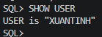

3. Lệnh hiển thị các tables của một user: select table_name from all_tables where
owner=’user_name’;
SELECT table_name FROM all_tables WHERE owner = 'XUANTINH' ORDER BY table_name;
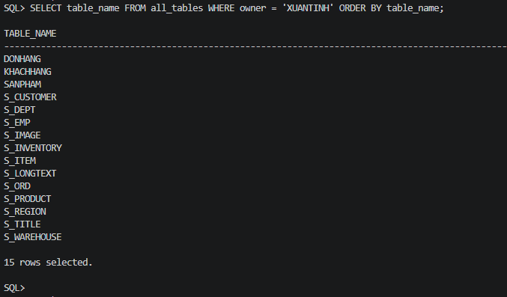

4. Lệnh hiển thị cấu trúc của một table: desc table_name;
DESC s_region;
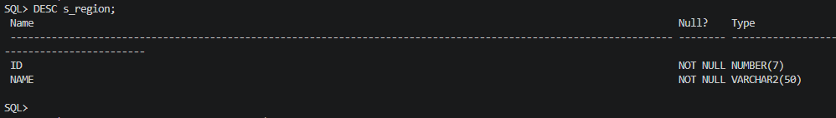

5. Tham khảo thêm bảng các lệnh thường dùng trong SQL Plus
PROMPT set pagesize 100
PROMPT set linesize 200
PROMPT spool output_th1.txt
PROMPT spool off
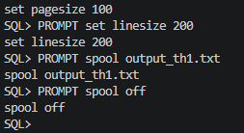

BÀI 2: Thi hành câu lệnh truy vấn dữ liệu
Chuẩn bị: Chạy tập tin script tên BaiTH_Buoi1.sql bằng lệnh @ BaiTH_Buoi1.sql; (tự tạo
thầy không gửi).
cd c:\Users\ASUS\OneDrive\Documents\CSDL_NANGCAO
sqlplus -L "/ as sysdba"
@BaiTH_Buoi1.sql

1. Tạo câu truy vấn thể hiện tên, mã khách hàng. Tên các cột là Tên khách hàng, Mã khách
hàng. Sắp xếp kết quả theo thứ tự giảm dần của mã khách hàng.
SELECT name AS "Ten khach hang",
id AS "Ma khach hang"
FROM s_customer
ORDER BY id DESC;
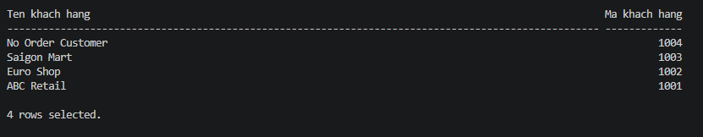

2. Hiển thị họ, tên và mã phòng của nhân viên trong phòng 10, 50 và sắp theo thứ tự của tên.
Nối 2 cột họ tên và đặt tên cột mới là Employees.
Lưu ý: khi đặt alias cho cột (ví dụ Employees) có thể dùng từ khóa as nhưng khi đặt tên bảng
ko dùng được từ khóa as mà chỉ đơn giản là cách khoảng trắng giữa tên bảng và alias của
bảng. Nối 2 cột sử dụng phép “||”
SELECT first_name || ' ' || last_name AS Employees,
dept_id
FROM s_emp
WHERE dept_id IN (10, 50)
ORDER BY first_name;
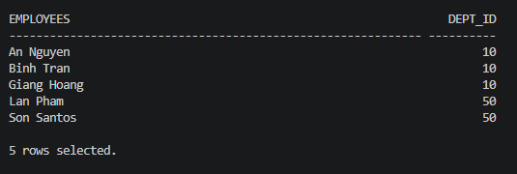

3. Hiển thị tất cả những nhân viên có tên chứa chữ “S”.
SELECT id,
first_name,
last_name
FROM s_emp
WHERE UPPER(first_name) LIKE '%S%'
OR UPPER(last_name) LIKE '%S%'
ORDER BY id;
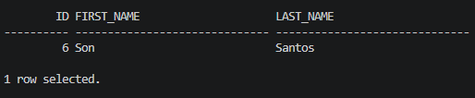

4. Hiển thị tên truy nhập và ngày bắt đầu làm việc của nhân viên trong khoảng thời gian từ
14/5/1990 đến 26/5/1991.
SELECT userid,
start_date
FROM s_emp
WHERE start_date BETWEEN TO_DATE('14/05/1990','DD/MM/YYYY')
AND TO_DATE('26/05/1991','DD/MM/YYYY')
ORDER BY start_date;
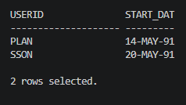

5. Viết câu truy vấn hiển thị tên và mức lương của tất cả các nhân viên nhận lương từ 1000
đến 2000/tháng.
SELECT first_name || ' ' || last_name AS employee_name,
salary
FROM s_emp
WHERE salary BETWEEN 1000 AND 2000
ORDER BY salary;
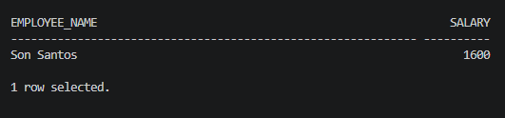

6. Lập danh sách tên và mức lương của những nhân viên ở phòng 31, 42, 50 nhận mức lương
trên 1350. Đặt tên cho cột tên là Emloyee Name và đặt tên cho cột lương là Monthly Salary.
SELECT first_name || ' ' || last_name AS "Emloyee Name",
salary AS "Monthly Salary"
FROM s_emp
WHERE dept_id IN (31, 42, 50)
AND salary > 1350
ORDER BY salary DESC;
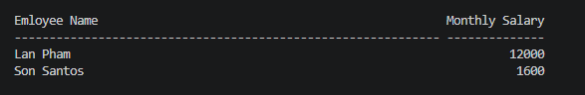

7. Hiển thị tên và ngày bắt đầu làm việc của mỗi nhân viên được thuê trong năm 1991.
SELECT first_name || ' ' || last_name AS employee_name,
start_date
FROM s_emp
WHERE EXTRACT(YEAR FROM start_date) = 1991
ORDER BY start_date;
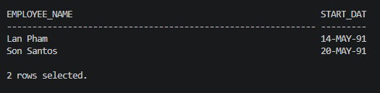

8. Hiển thị họ tên của tất cả các nhân viên không phải là người quản lý.
SELECT first_name || ' ' || last_name AS employee_name
FROM s_emp
WHERE id NOT IN (
SELECT manager_id
FROM s_emp
WHERE manager_id IS NOT NULL
)
ORDER BY 1;
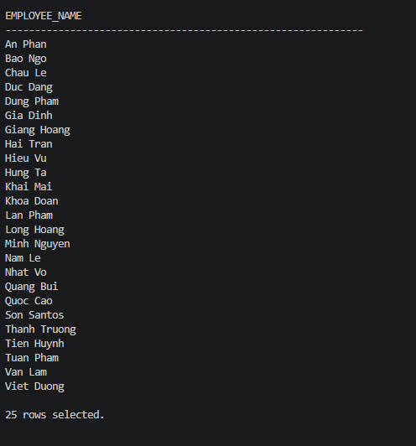

9. Hiện thị theo thứ tự abc tất cả những sản phẩm có tên bắt đầu với từ Pro.
SELECT name
FROM s_product
WHERE UPPER(name) LIKE 'PRO%'
ORDER BY name;
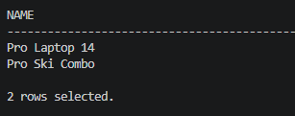

10. Hiển thị tên sản phẩm và mô tả ngắn gọn (SHORT_DESC) của sản phẩm với những sản
phẩm có mô tả ngắn gọn chứa từ “bicycle”
SELECT name,
short_desc
FROM s_product
WHERE LOWER(short_desc) LIKE '%bicycle%'
ORDER BY name;
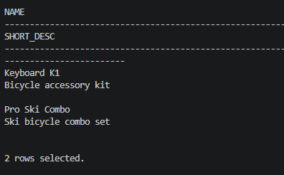

11. Hiển thị tất cả những SHORT_DESC.
SELECT short_desc
FROM s_product;
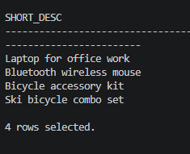

12. Hiển thị tên nhân viên và chức vụ trong ngoặc đơn “( )” của tất cả các nhân viên. Ví dụ:
Nguyễn Văn Tâm (Giám đốc).
SELECT first_name || ' ' || last_name || ' (' || title || ')' AS employee_info
FROM s_emp
ORDER BY 1;
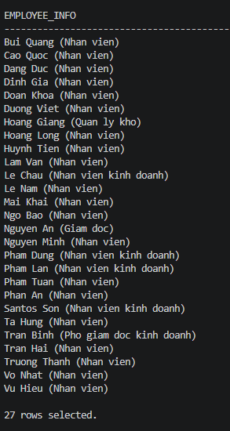

BÀI 3: Các loại hàm trong SQL

1. Hiển thị mã nhân viên, tên và mức lương được tăng thêm 15%.
SELECT id AS emp_id,
first_name || ' ' || last_name AS emp_name,
salary AS current_salary,
ROUND(salary * 1.15, 2) AS salary_plus_15pct
FROM s_emp
ORDER BY id;
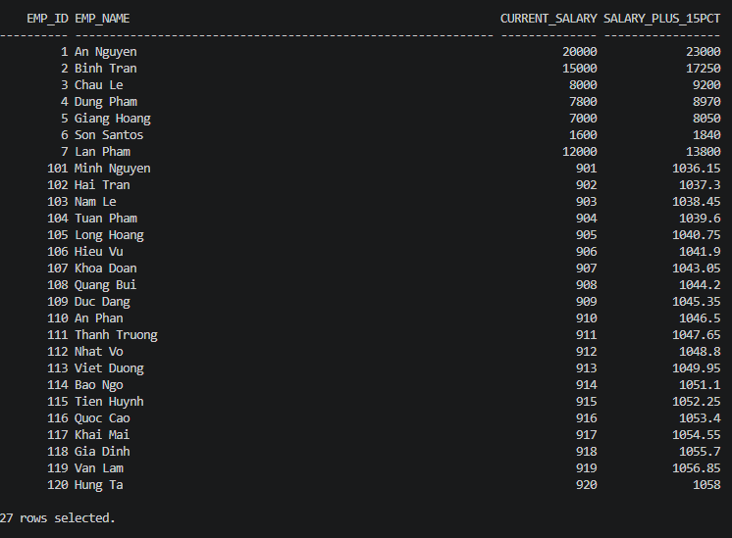

2. Hiển thị tên của mỗi nhân viên, ngày tuyển dụng và ngày xem xét tăng lương. Ngày
xét tăng lương theo qui định là vào ngày thứ hai sau 6 tháng làm việc. Định dạng
ngày xem xét theo kiểu “Eighth of May 1992”.
SELECT first_name || ' ' || last_name AS emp_name,
start_date AS hire_date,
INITCAP(TO_CHAR(NEXT_DAY(ADD_MONTHS(start_date, 6), 'MONDAY'), 'fmDDSPTH')) ||
' of ' ||
TO_CHAR(NEXT_DAY(ADD_MONTHS(start_date, 6), 'MONDAY'), 'fmMonth YYYY') AS review_date
FROM s_emp
ORDER BY id;
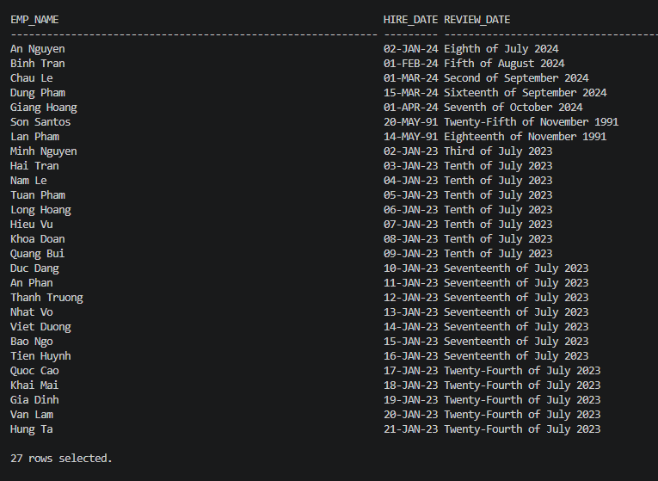

3. Hiển thị tên sản phẩm của tất cả các sản phẩm có chữ “ski”.
SELECT id,
name
FROM s_product
WHERE LOWER(name) LIKE '%ski%'
ORDER BY name;
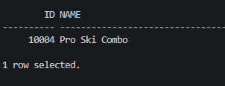

4. Với mỗi nhân viên, hãy tính số tháng thâm niên của nhân viên. Sắp xếp kết quả tăng
dần theo tháng thâm niên và số tháng được làm tròn.
SELECT id AS emp_id,
first_name || ' ' || last_name AS emp_name,
ROUND(MONTHS_BETWEEN(SYSDATE, start_date)) AS thang_tham_nien
FROM s_emp
ORDER BY thang_tham_nien ASC, emp_id ASC;
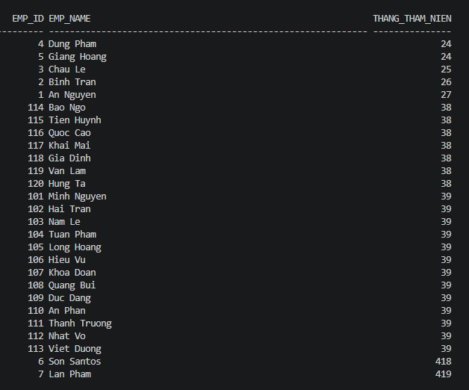

5. Cho biết có bao nhiêu người quản lý.
SELECT COUNT(DISTINCT manager_id) AS so_nguoi_quan_ly
FROM s_emp
WHERE manager_id IS NOT NULL;
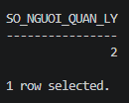

6. Hiển thị mức cao nhất và mức thấp nhất của đơn hàng trong bảng S_ORD. Đặt tên
các cột tương ứng là Hightest và Lowest.
SELECT MAX(total) AS Hightest,
MIN(total) AS Lowest
FROM s_ord;
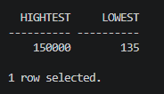

BÀI 4: Phép kết

1. Hiển thị tên sản phẩm, mã sản phẩm và số lượng từng sản phẩm trong đơn đặt hàng
có mã số 101. Cột số lượng được đặt tên là ORDERED.
SELECT p.name AS product_name,
p.id AS product_id,
i.quantity AS ORDERED
FROM s_item i
JOIN s_product p ON p.id = i.product_id
WHERE i.ord_id = 101
ORDER BY p.id;
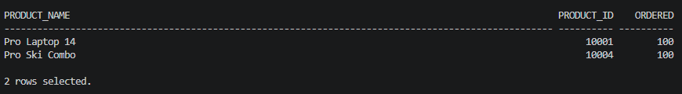

2. Hiển thị mã khách hàng và mã đơn đặt hàng của tất cả khách hàng, kể cả những
khách hàng chưa đặt hàng. Sắp xếp danh sách theo mã khách hàng.
SELECT c.id AS customer_id,
o.id AS order_id
FROM s_customer c
LEFT JOIN s_ord o ON o.customer_id = c.id
ORDER BY c.id;
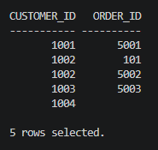

3. Hiển thị mã khách hàng, mã sản phẩm và số lượng đặt hàng của các đơn đặt hàng có
trị giá trên 100.000.
SELECT o.customer_id,
i.product_id,
i.quantity
FROM s_ord o
JOIN s_item i ON i.ord_id = o.id
WHERE o.total > 100000
ORDER BY o.customer_id, i.product_id;
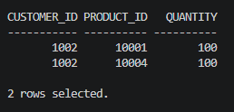

BÀI 5: Các hàm gom nhóm

1. Với từng người quản lý, cho biết mã người quản lý và số nhân viên mà họ quản lý.
SELECT manager_id,
COUNT(*) AS so_nhan_vien
FROM s_emp
WHERE manager_id IS NOT NULL
GROUP BY manager_id
ORDER BY manager_id;
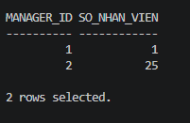

2. Hiển thị những người quản lý 20 nhân viên trở lên.
SELECT manager_id,
COUNT(*) AS so_nhan_vien
FROM s_emp
WHERE manager_id IS NOT NULL
GROUP BY manager_id
HAVING COUNT(*) >= 20
ORDER BY manager_id;
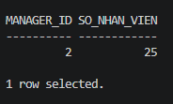

3. Cho biết mã vùng, tên vùng và số phòng ban trực thuộc trong mỗi vùng.
SELECT r.id AS region_id,
r.name AS region_name,
COUNT(d.id) AS so_phong_ban
FROM s_region r
LEFT JOIN s_dept d ON d.region_id = r.id
GROUP BY r.id, r.name
ORDER BY r.id;
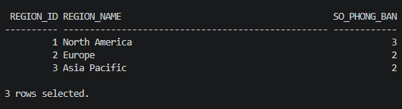

4. Hiển thị tên khách hàng và số lượng đơn đặt hàng của mỗi khách hàng.
SELECT c.name AS customer_name,
COUNT(o.id) AS so_don_dat_hang
FROM s_customer c
LEFT JOIN s_ord o ON o.customer_id = c.id
GROUP BY c.id, c.name
ORDER BY c.id;

5. Cho biết khách hàng có số đơn đặt hàng nhiều nhất.
WITH t AS (
SELECT c.id,
c.name,
COUNT(o.id) AS so_don_dat_hang
FROM s_customer c
LEFT JOIN s_ord o ON o.customer_id = c.id
GROUP BY c.id, c.name
)
SELECT id AS customer_id,
name AS customer_name,
so_don_dat_hang
FROM t
WHERE so_don_dat_hang = (SELECT MAX(so_don_dat_hang) FROM t)
ORDER BY id;

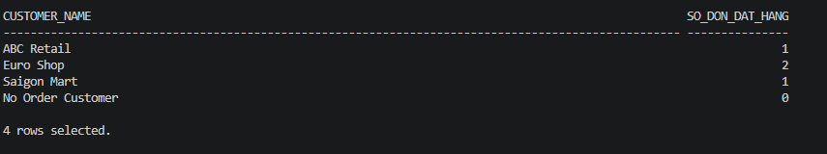

6. Cho biết khách hàng có tổng tiền mua hàng lớn nhất.
WITH t AS (
SELECT c.id,
c.name,
NVL(SUM(o.total), 0) AS tong_tien_mua_hang
FROM s_customer c
LEFT JOIN s_ord o ON o.customer_id = c.id
GROUP BY c.id, c.name
)
SELECT id AS customer_id,
name AS customer_name,
tong_tien_mua_hang
FROM t
WHERE tong_tien_mua_hang = (SELECT MAX(tong_tien_mua_hang) FROM t)
ORDER BY id;
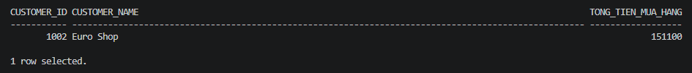

BÀI 5: Truy vấn con và các dạng khác
Hãy sử dụng các bảng S_EMP, S_DEPT, S_ORD, S_ITEM và S_PRODUCT.

1. Hiển thị họ, tên và ngày tuyển dụng của tất cả các nhân viên cùng phòng với Lan
SELECT e.last_name,
e.first_name,
e.start_date
FROM s_emp e
WHERE e.dept_id = (
SELECT dept_id
FROM s_emp
WHERE UPPER(first_name) = 'LAN'
AND ROWNUM = 1
)
ORDER BY e.last_name, e.first_name;

2. Hiển thị mã nhân viên, họ, tên và mã truy cập của tất cả các nhân viên có mức lương
trên mức lương trung bình.
SELECT id,
last_name,
first_name,
userid
FROM s_emp
WHERE salary > (SELECT AVG(salary) FROM s_emp)
ORDER BY id;

3. Hiển thị mã nhân viên, họ và tên của tất cả các nhân viên có mức lương trên mức
trung bình và có tên chứa ký tự “L”.
SELECT id,
last_name,
first_name
FROM s_emp
WHERE salary > (SELECT AVG(salary) FROM s_emp)
AND (UPPER(first_name) LIKE '%L%' OR UPPER(last_name) LIKE '%L%')
ORDER BY id;

4. Hiển thị những khách hàng chưa bao giờ đặt hàng.
SELECT c.id,
c.name
FROM s_customer c
WHERE NOT EXISTS (
SELECT 1
FROM s_ord o
WHERE o.customer_id = c.id
)
ORDER BY c.id;

